Załącznik

do uchwały nr 85/2025 Państwowej Komisji Wyborczej

z dnia 18 lutego 2025 r.

WZÓR

ZAŚWIADCZENIE DLA OBSERWATORA SPOŁECZNEGO

Ja………………………………………………………………………………………………….,

*(imię - imiona i nazwisko)*

działając w imieniu organu uprawnionego do reprezentowania na zewnątrz stowarzyszenia/fundacji[1]*),   
do którego(-ej) celów statutowych należy troska o demokrację, prawa obywatelskie i rozwój społeczeństwa obywatelskiego:

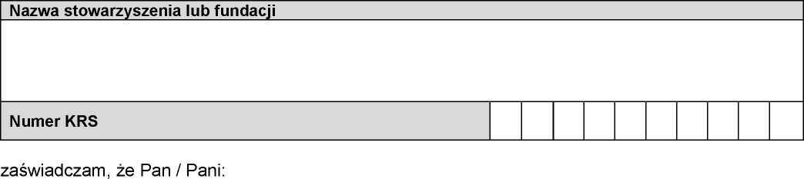

|  |  |  |  |  |  |  |  |  |  |  |  |  |  |  |
| --- | --- | --- | --- | --- | --- | --- | --- | --- | --- | --- | --- | --- | --- | --- |
| Imię |  | | Drugie imię |  | | | | | | | | | | |
| Nazwisko | |  | | | | | | | | | | | | |
| Numer PESEL | | | |  |  |  |  |  |  |  |  |  |  |  |

został(-a) wyznaczony(-a) na obserwatora społecznego:

do*)/na obszarze*) ………………………………………………………………………………………………….

(nazwa komisji wyborczej i w przypadku obwodowej(-ych) komisji wyborczej(-ych) jej(ich) numer(-y)  
albo obszar, na którym wykonywać ma zadania wyznaczony obserwator społeczny,  
np. numer okręgu wyborczego lub nazwa jednostki samorządu terytorialnego)

………………………………………………………………………………………………………………………..

w wyborach

(nazwa wyborów)

zarządzonych na dzień

(data wyborów)

……………………………………………(podpis osoby uprawnionej)

1. *) niepotrzebne skreślić